Отчет по лабораторной работе №5

Дисциплина: архитектура компьютера

Федорова Анжелика Игоревна

Содержание

# 1 Цель работы

Приобретение практических навыков работы в Midnight Commander. Освоение инструкций языка ассемблера mov и int.

# 2 Задание

1. Создайте копию файла lab5-1.asm. Внесите изменения в программу (без использова- ния внешнего файла in_out.asm), так чтобы она работала по следующему алгоритму: • вывести приглашение типа “Введите строку:”; • ввести строку с клавиатуры; • вывести введённую строку на экран.
2. Получите исполняемый файл и проверьте его работу. На приглашение ввести строку введите свою фамилию.
3. Создайте копию файла lab5-2.asm. Исправьте текст программы с использование под- программ из внешнего файла in_out.asm, так чтобы она работала по следующему алгоритму: • вывести приглашение типа “Введите строку:”; • ввести строку с клавиатуры; • вывести введённую строку на экран.
4. Создайте исполняемый файл и проверьте его работу.

# 3 Теоретическое введение

Midnight Commander (или просто mc) — это программа, которая позволяет просматривать структуру каталогов и выполнять основные операции по управлению файловой системой, т.е. mc является файловым менеджером. Midnight Commander позволяет сделать работу с файлами более удобной и наглядной.

# 4 Выполнение лабораторной работы

Открываю Midnight commander(рис.fig:001) и перехожу в каталог arch-pc, который создала в прошлой лабораторной с помощью файлового менеджера mc(рис.fig:002)

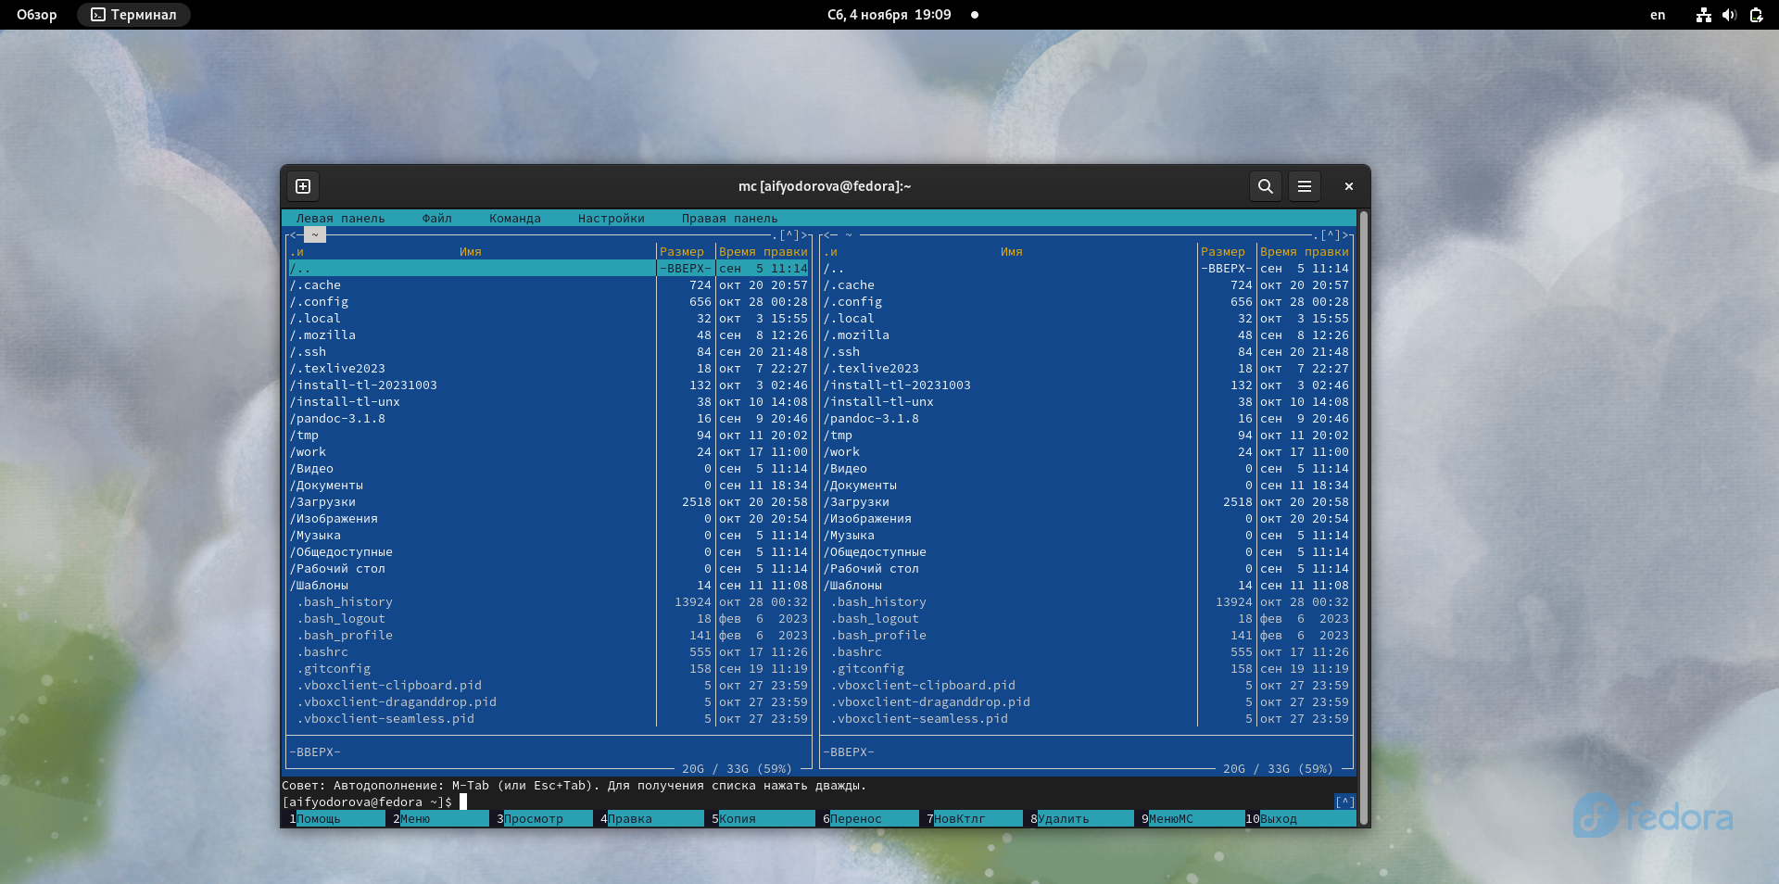

Открываю mc

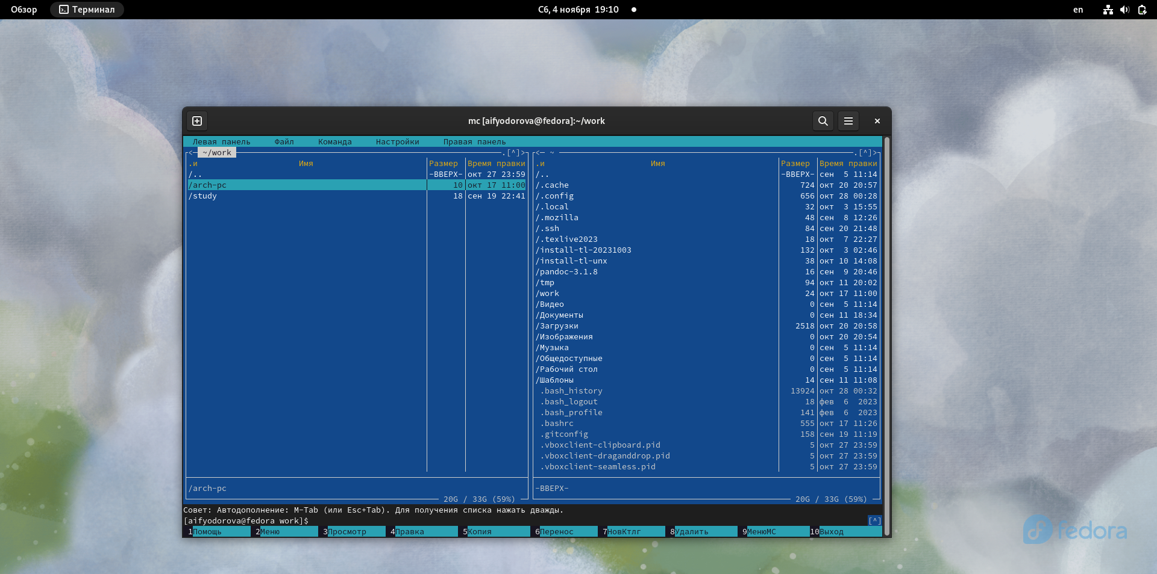

Перехожу в каталог arch-pc

С помощью клавиши F7 я создаю каталог lab05 (рис.fig:003)

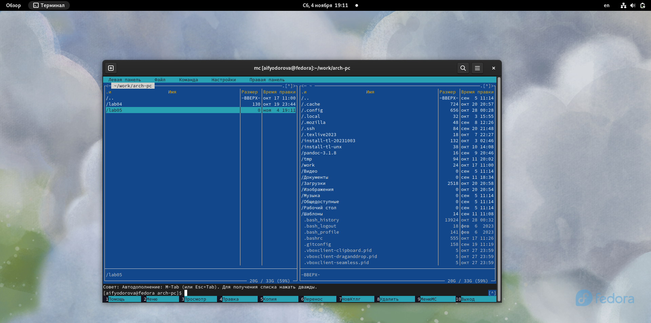

Cоздаю каталог lab05

В строке ввода прописываю команду touch lab5-1.asm, чтобы создать файл, в котором буду работать (рис. fig:004). И проверяю выполнение данного действия (рис. fig:005)

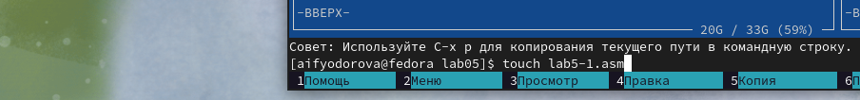

Создание файла lab6-1.asm

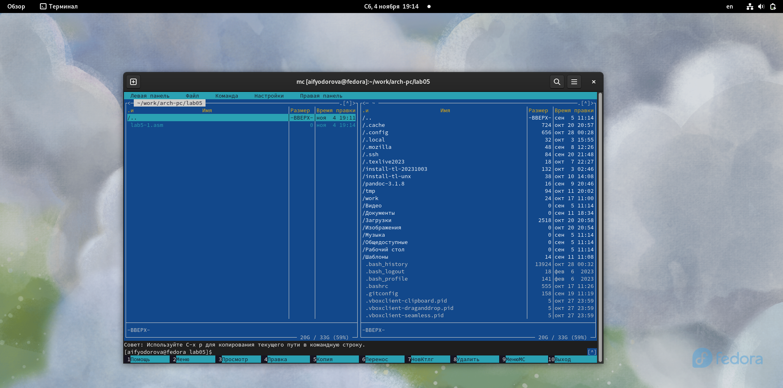

Проверка создания файлв

С помощью клавиши F4 открываю файл lab5-1.asm и вставляю в него текст программы из файла (рис. fig:006).

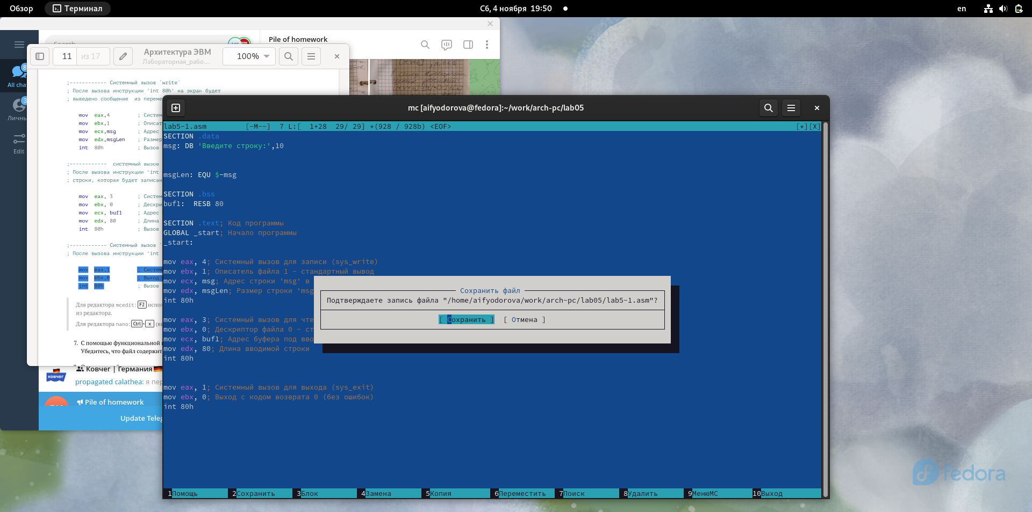

Вставка кода

C помощью клавиши F3 я открою файл lab5-1.asm для просмотра, чтобы убедиться в сохранении всех изменений. (рис. fig:007). Вижу, что все сохранено успешно.

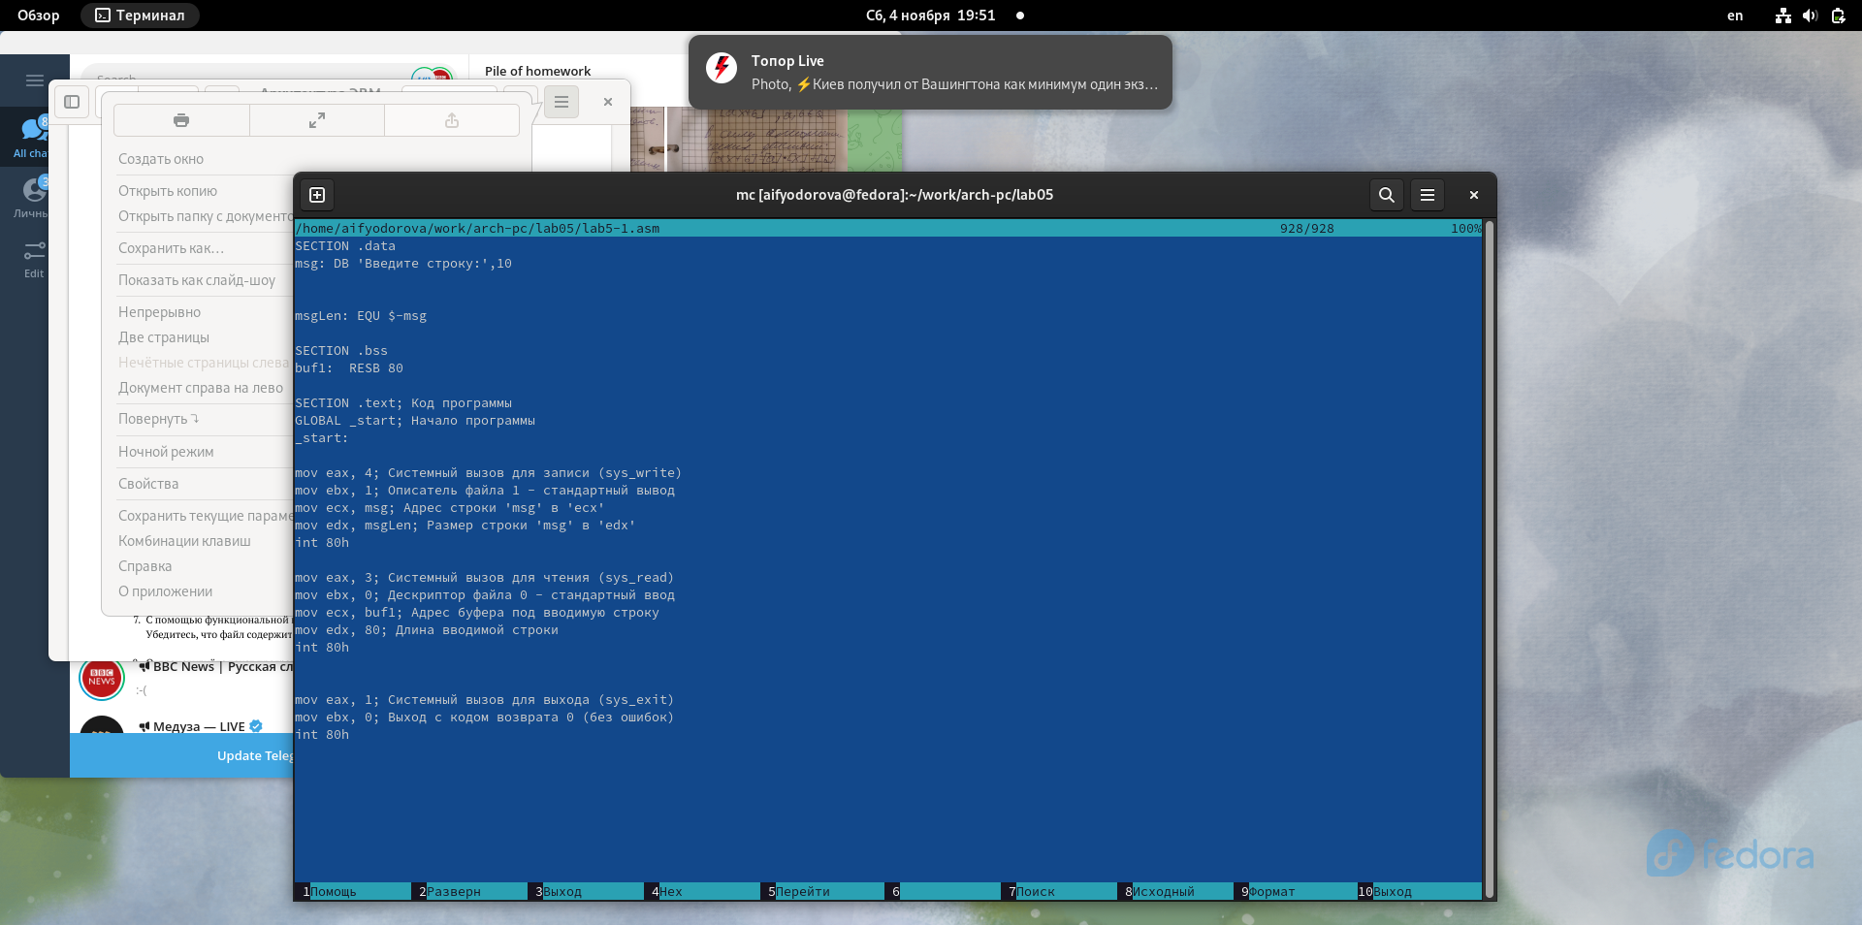

Просмотр файла

Теперь я оттранслирую исходный файл в объектный файл. (рис. fig:008)



Трансляция в объектный файл

Теперь запущу созданный файл. (рис. fig:009)



Запуск файла

В результате я вижу, что программа запрашивает у пользователя строку на ввод.

Теперь я изменю программу, подключив к ней внешний файл из ТУИС.

Помещу файл в тот же каталог arch-pc, что и lab5-1.asm. (рис. fig:010)

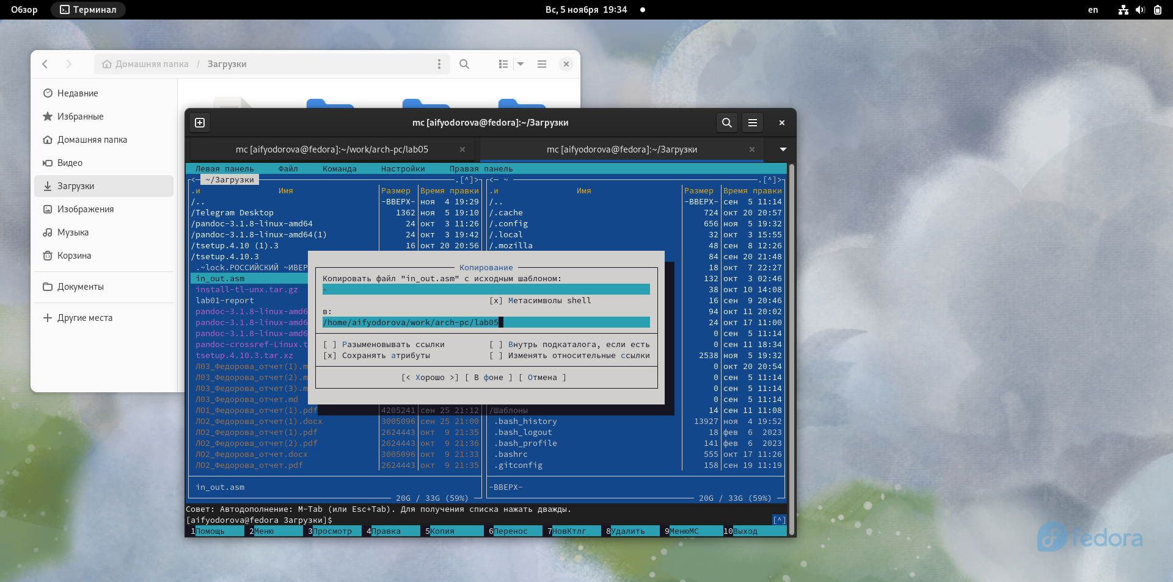

Помещение файла in-out.asm в каталог arch-pc

C помощью клавиши F6 копирую файл lab5-1 в файл lab5-2.asm. (рис. fig:011)

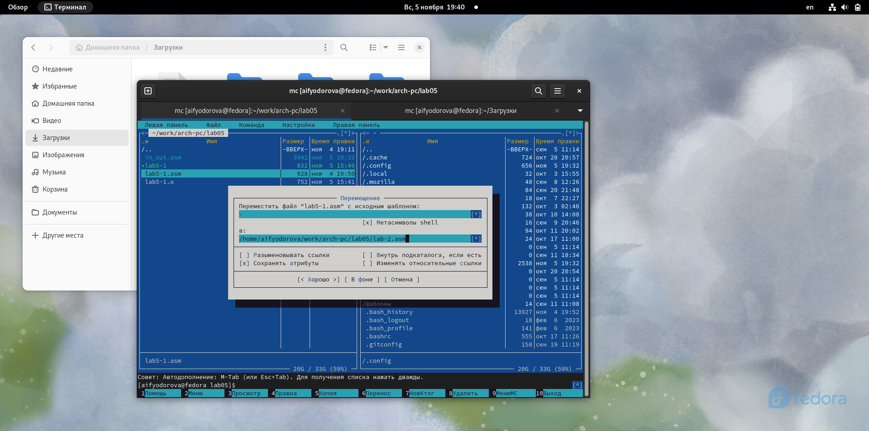

Копирование файла

Открываю файл с помощью клавиши F4 и редактирую код программы, заменяя подпрограмму sprintLF на sprint.(рис. fig:012)

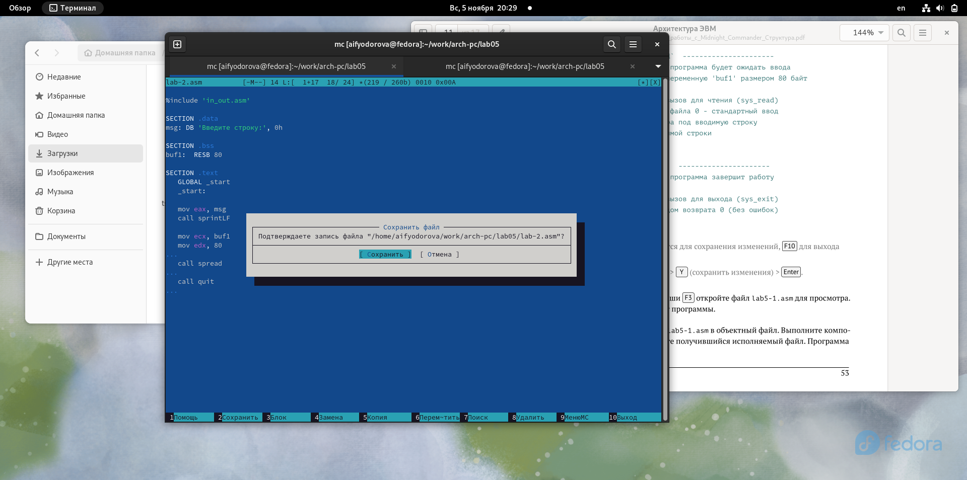

Редактирование кода в файле lab5-2.asm.

Теперь я снова создаю исполняемый файл с помощью трансляции в объектный файл.(рис. fig:013)

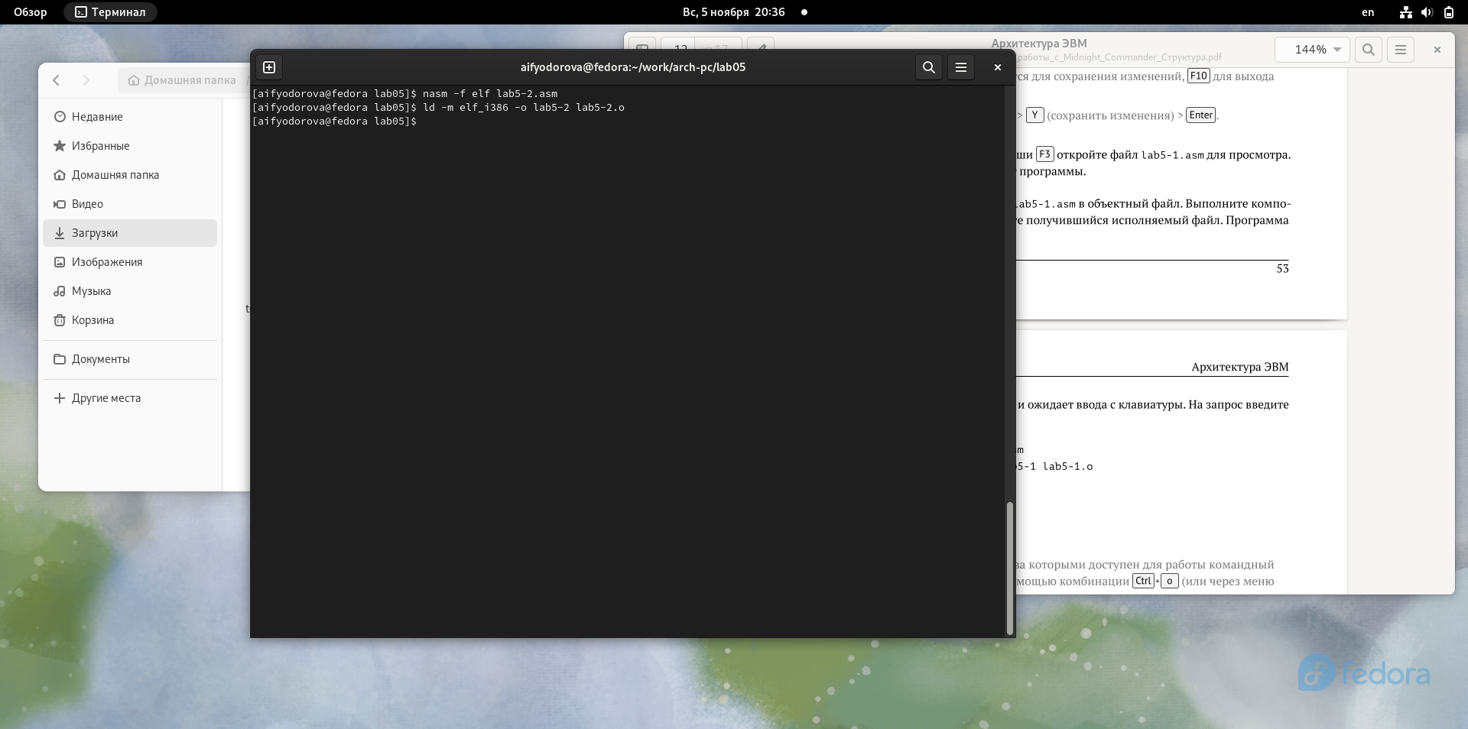

Трансляция в объектный файл

Теперь запускаю созданный файл lab5-2 ((рис. fig:014)

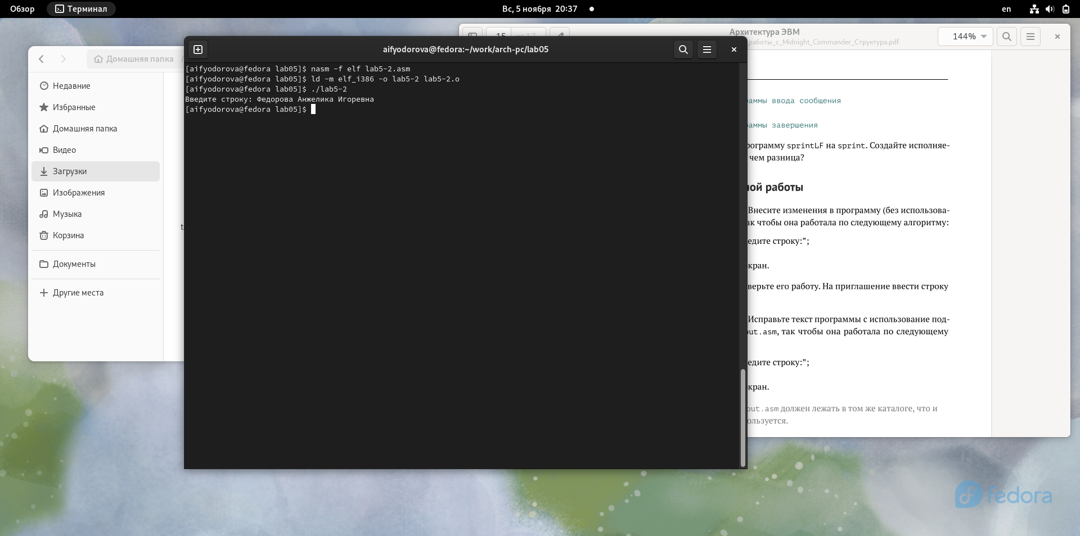

Запуск файла

Разница между предыдущей программой в том, что данная программа просит ввести символы на ввод на той же самой строке без перехода на новую.

#Задания для самостоятельной работы

1. Создаю копию файла lab5-1.asm с именем lab6-1-1.asm с помощью функциональной клавиши F5 (рис.fig:015).

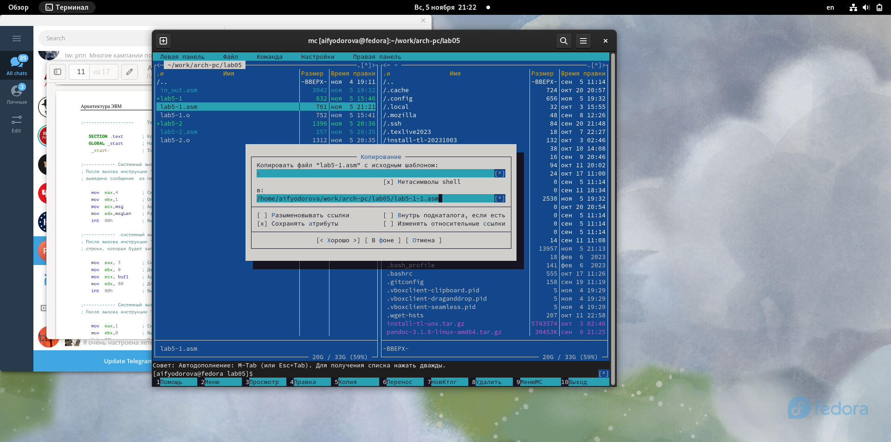

Создание файла lab5-1-1.asm

Теперь я меняю код программы так, чтобы после ввода пользователем какого-либо кол-ва символов программа выводила эти символы. (рис.fig:016)

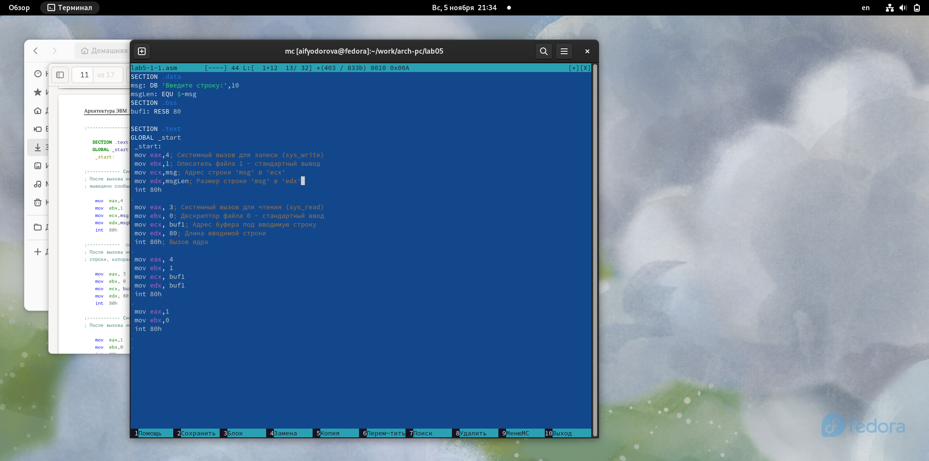

Редактирование программы в файле lab5-1-1.asm

1. Далее я транслирую файл lab5-1-1.asm в объектный файл для запуска программы (рис.fig:017)

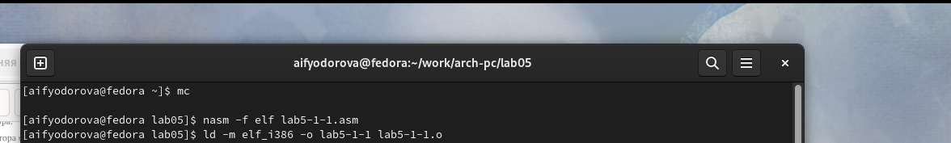

Трансляция lab5-1-1.asm в объектный файл

Теперь я запущу созданный файл (рис.fig:018)

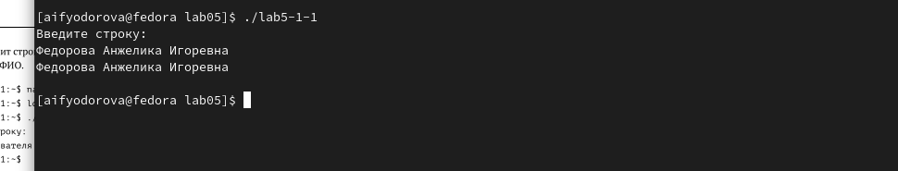

Запуск файла lab5-1-1

Программа запрашивает ввод, ввожу свои ФИО, а потом программа выводит введенные мною данные.

1. Далее я снова использую файл in-out.asm, чтобы изменить работу данной программы. Сначала я создам файл lab5-2-1.asm с помощью копирования файла lab5-1-1.asm функциональной клавишей F5.(рис.fig:019)

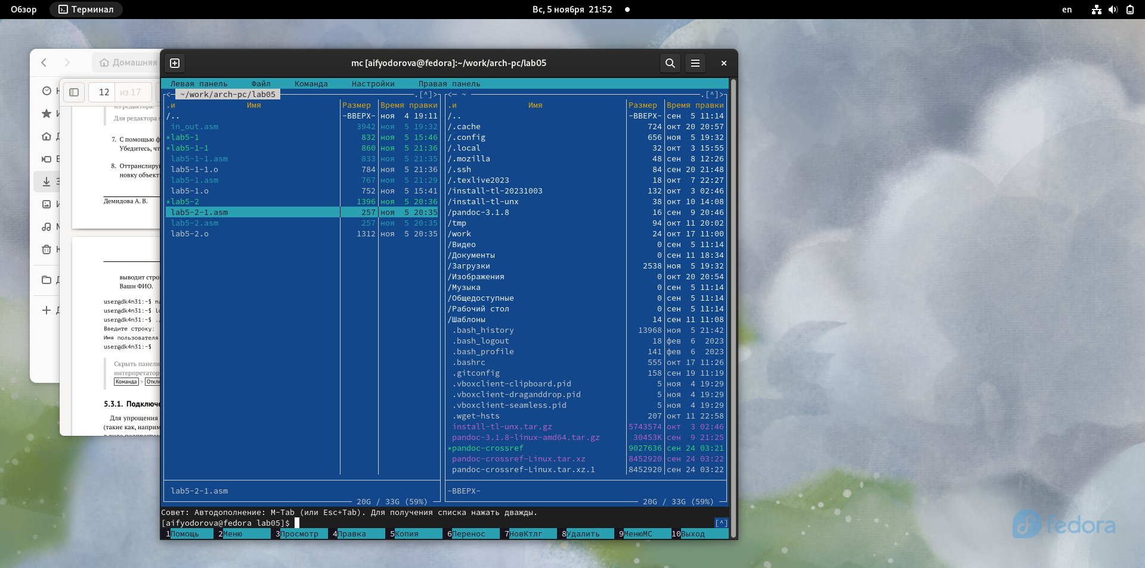

Создание файла lab5-2-1.asm

Далее, нажав клавишу F4 я открываю этот файл и редакторую код, согласно требованиям.(рис.fig:020)

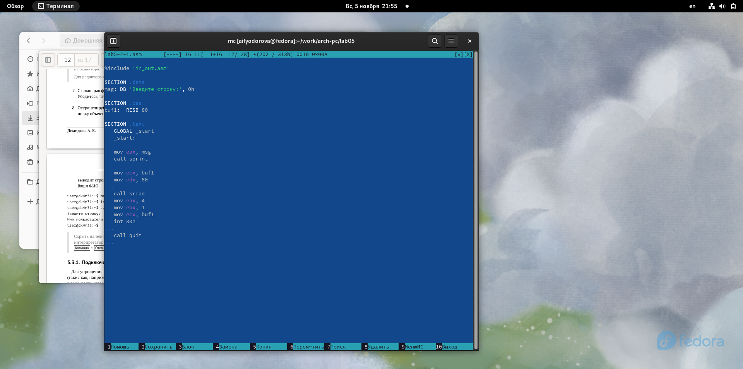

Редактирование кода в файле lab5-2-1.asm

Теперь я должна получить исполняемый файл с помощью компоновщика ld. (рис.fig:021)

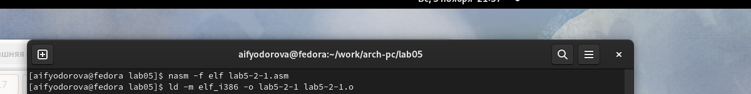

Компоновка объектного файла

1. И теперь снова запускаю созданный файл.(рис.fig:022)

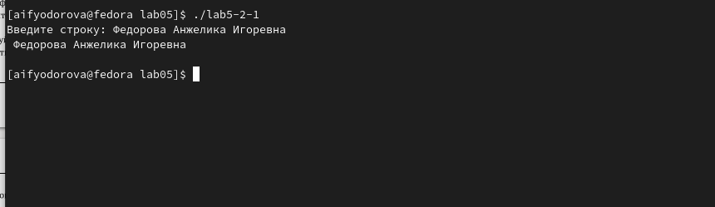

Запуск файла lab5-2-1

Программа запрашивает ввод без переноса на новую строку, ввожу свои ФИО, далее программа выводит введенные мною данные.

# 5 Выводы

Я приобрела практические навыкы работы в Midnight Commanderи освоила инструкции языка ассемблера mov и int.

# 6 Список литературы

[Лабораторная работа №5](https://esystem.rudn.ru/pluginfile.php/2089085/mod_resource/content/0/%D0%9B%D0%B0%D0%B1%D0%BE%D1%80%D0%B0%D1%82%D0%BE%D1%80%D0%BD%D0%B0%D1%8F%20%D1%80%D0%B0%D0%B1%D0%BE%D1%82%D0%B0%20%E2%84%965.%20%D0%9E%D1%81%D0%BD%D0%BE%D0%B2%D1%8B%20%D1%80%D0%B0%D0%B1%D0%BE%D1%82%D1%8B%20%D1%81%20Midnight%20Commander%20%28%29.%20%D0%A1%D1%82%D1%80%D1%83%D0%BA%D1%82%D1%83%D1%80%D0%B0%20%D0%BF%D1%80%D0%BE%D0%B3%D1%80%D0%B0%D0%BC%D0%BC%D1%8B%20%D0%BD%D0%B0%20%D1%8F%D0%B7%D1%8B%D0%BA%D0%B5%20%D0%B0%D1%81%D1%81%D0%B5%D0%BC%D0%B1%D0%BB%D0%B5%D1%80%D0%B0%20NASM.%20%D0%A1%D0%B8%D1%81%D1%82%D0%B5%D0%BC%D0%BD%D1%8B%D0%B5%20%D0%B2%D1%8B%D0%B7%D0%BE%D0%B2%D1%8B%20%D0%B2%20%D0%9E%D0%A1%20GNU%20Linux.pdf)